附件6

研究生工作站申报平台操作说明

一、申报帐号管理。高校登陆系统（如下图），在“工作站申报-申报帐号管理”栏目列表下方点“添加”按钮，输入申请设站单位名称、高校和设站单位联系人信息，点保存后即生成设站单位登陆帐号和密码，及时告知申请设站单位登陆系统进行网上填报。
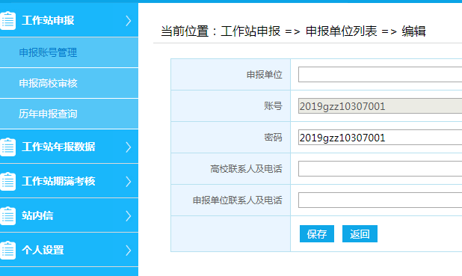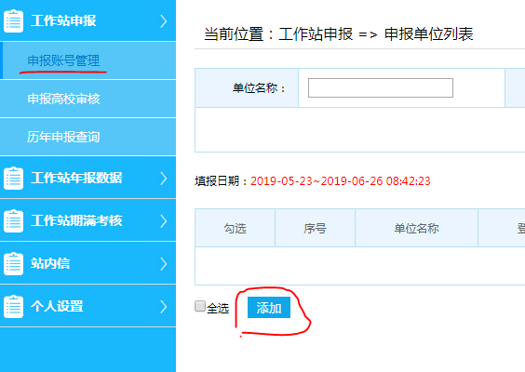
二、申请设站单位填报。申请设站单位凭高校提供的帐号、密码登陆系统（可更改密码）。登陆后打开“工作站申报”（如下图），在列表中点“添加”按钮，填写相关信息，并上传申请书（盖章后的PDF格式扫描件）和相关证明材料，确认无误后，提交高校审核。

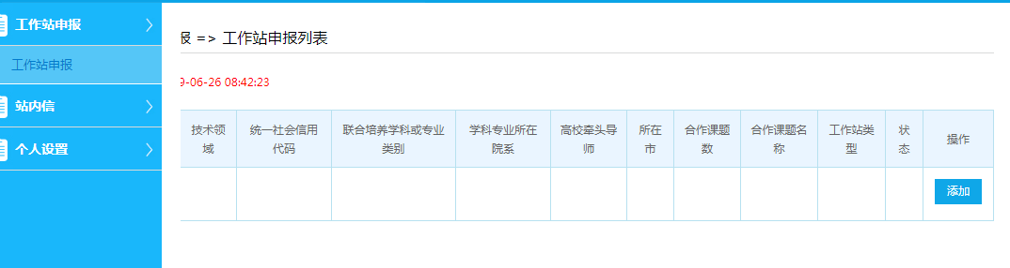
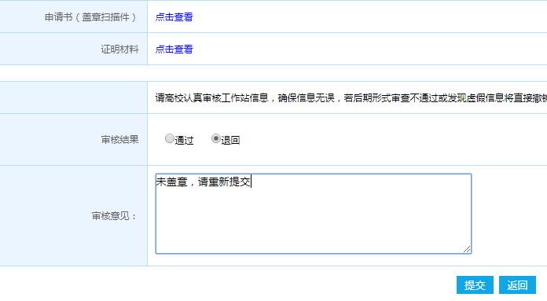
三、高校审核上报。高校管理人员登陆系统，打开“申报高校审核”菜单下的申报列表，在相应申报单位记录的右侧（如下图），点“审核”按钮进行审核操作。请认真审核填报信息，并打开申请表检查是否已盖章。如有问题，可选择“退回”，并在审核意见中说明原因，提交后退回申报单位修改。确认无误后，选择“通过”并填写审核意见，点“提交”完成上报。
